Jean Marie Vanier
Décès : 22 Mai 1901, Sainte Agathe des Monts co.Terrebonne, Québec.
Sépulture : 24 Mai 1901, paroisse Sainte Agathe.
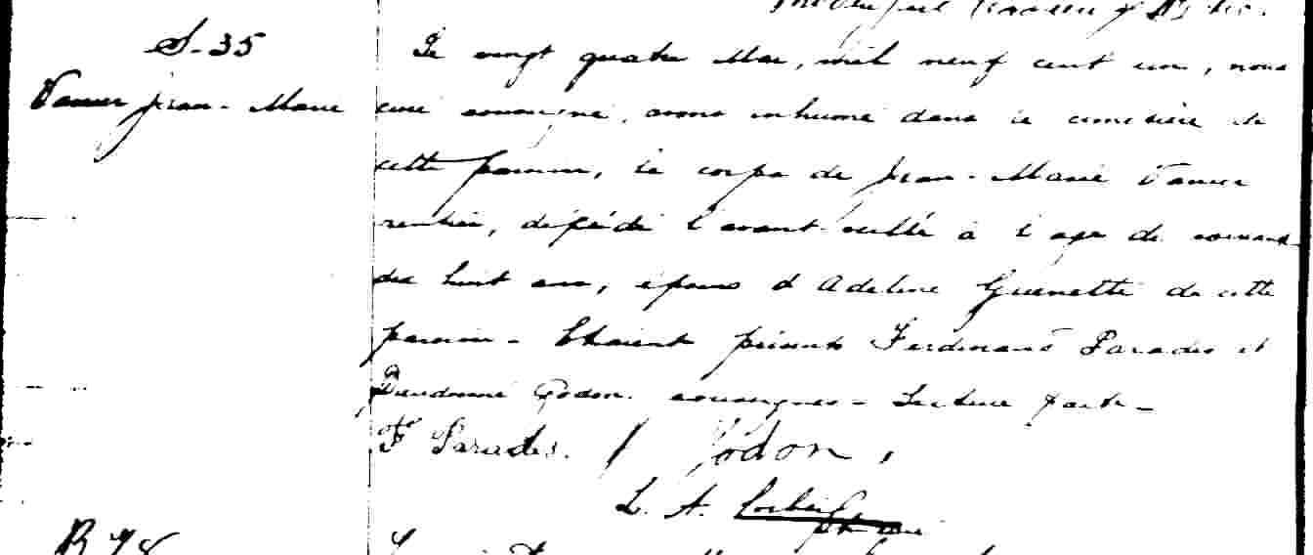

S-35 Le vingt quatre mai, mil neuf cent un, nous curé soussigné, avons
inhumé dans le cimetière de cette paroisse, le corps de Jean-Marie
Vanier rentier, décédé l’avant-veille à l’age de soixante dix huit ans,
époux d’Adeline Guenette de cette paroisse. Etaient présents Ferdinand
Paradis et Dieudonné Godon soussigné. Lecture faite.

F Paradis D Godon
L.A.Corbeil ptre curé

Référence : Drouin

